云南省药品和医用耗材招采管理子系统
药品交易操作手册
（申报企业）

2024年6月
目 录

第一章 关于这本手册 1
第二章 操作使用指南 1
1. 系统登录 1
第三章 系统功能模块 3
1. 挂网目录管理 3
1.1挂网目录查询 3
2. 配送关系管理 3
2.1配送方案维护 3
2.2配送关系查询 5
3. 三方协议管理 6
3.1三方协议签订 6
3.2协议采购量查询 7
4. 采购统计管理 7
4.1采购明细查询 7

第一章 关于这本手册
该用户手册包含了您在使用云南省药品和医用耗材招采管理子系统时所需了解的信息。手册中所出现的用户名称及相关数据均为系统测试数据，不作为任何正式的使用依据。
该用户手册所对应的主体为申报企业相关的机构，介绍云南省药品和医用耗材招采管理子系统药品交易的相关操作。

第二章 操作使用指南
- 系统登录
（1）访问“云南省药品集中采购平台”；
使用浏览器打开网址进入：http://www.ynyyzb.com.cn/home.html
（2）点击“招采子系统入口”，页面跳转至“云南省医保公共服务平台”；
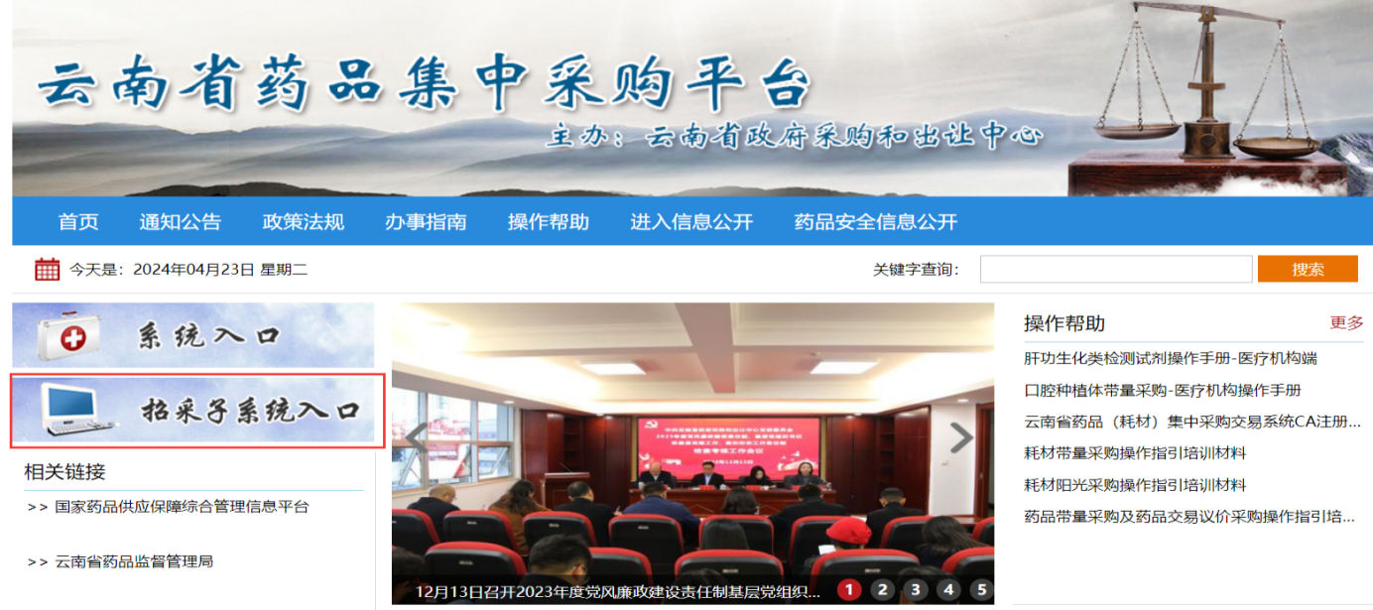
（3）选择“医药采购登录”。
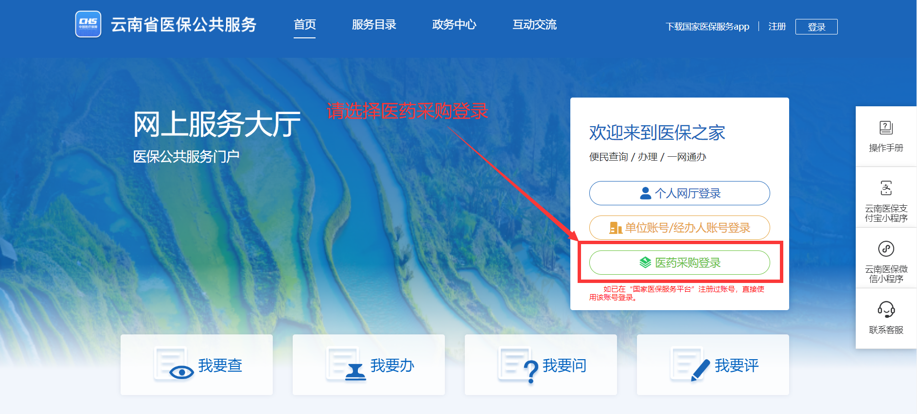
（4）输入用户名和密码，系统验证通过后，进入“网上服务大厅”。注意：登录时请区分是经办人账号还是单位账号。
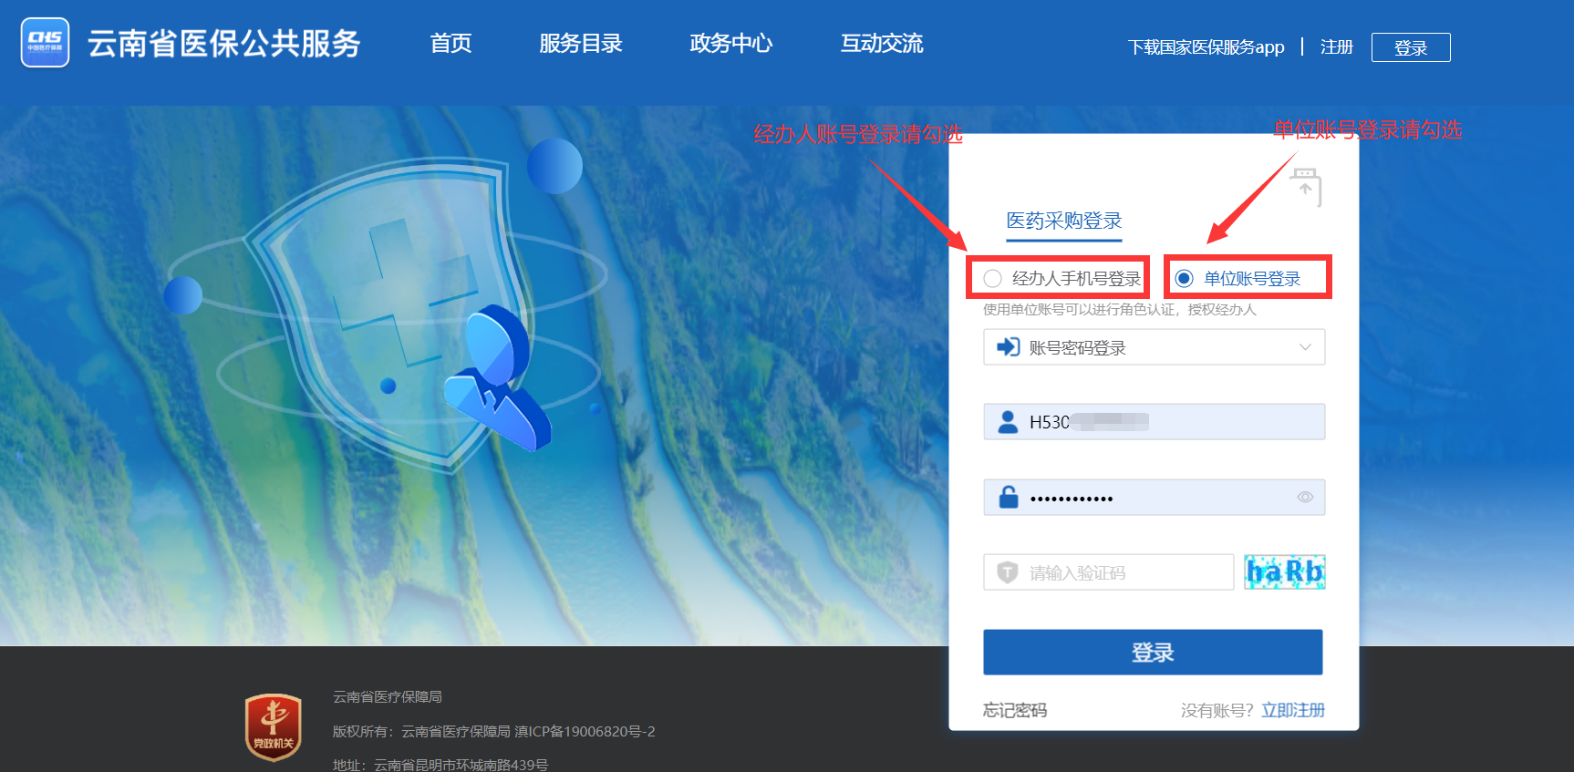
（5）点击“招采系统”图片，进入药品和医用耗材招采管理子系统首页。
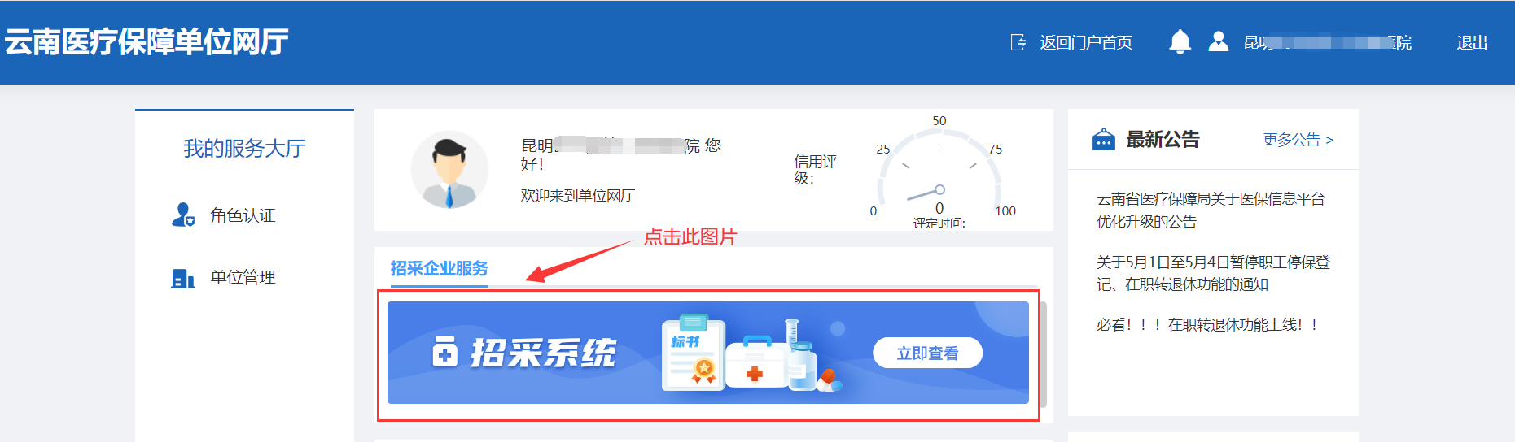
（6）选择“药品交易结算”。
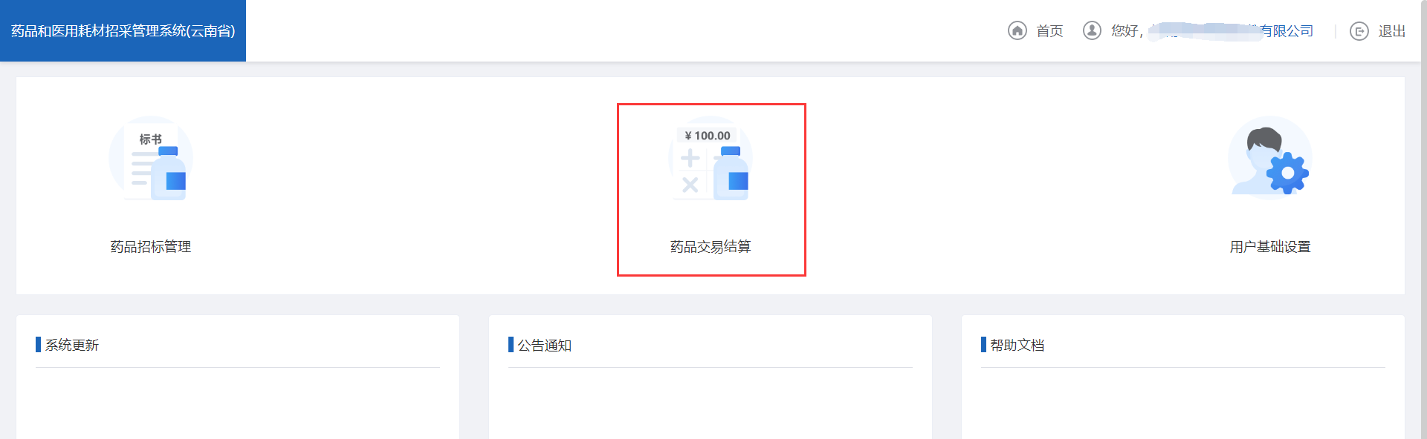
注意：如果不显示“药品招标管理”和“药品交易结算”这两个模块，请先确认登录账号是经办人账号还是单位账号。（1）单位账号请在“用户基础设置”模块维护完善企业信息，审核通过后即可显示。（2）经办人账号请联系单位管理员授权。
- 系统功能模块
- 挂网目录管理

1.1挂网目录查询
第一步：输入产品ID、医保药品代码、通用名等查询条件，可在药品挂网目录列表查询已挂网产品明细。
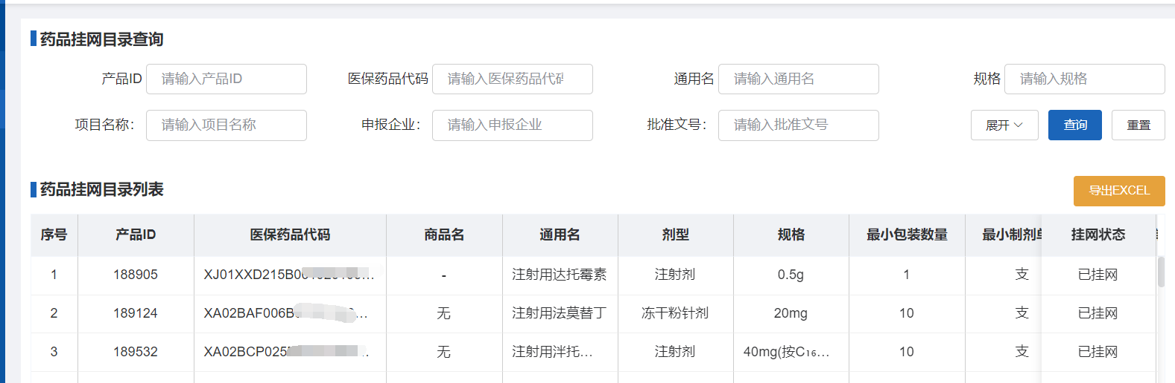
- 配送关系管理

2.1配送方案维护
第一步：点击【新增配送方案】。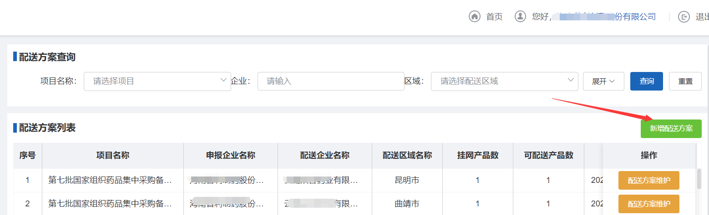
第二步：先选择“项目名称”，再选择“配送企业”，配送区域默认为全省。点击【生成配送方案】，系统验证通过后，即可生成所选项目和所选配送企业的全省各州市配送方案。注意：项目名称展示本企业的已挂网产品所属项目及对应挂网产品数；配送企业展示已通过公服完成角色认证且在药品招标管理中已维护企业信息的配送企业。
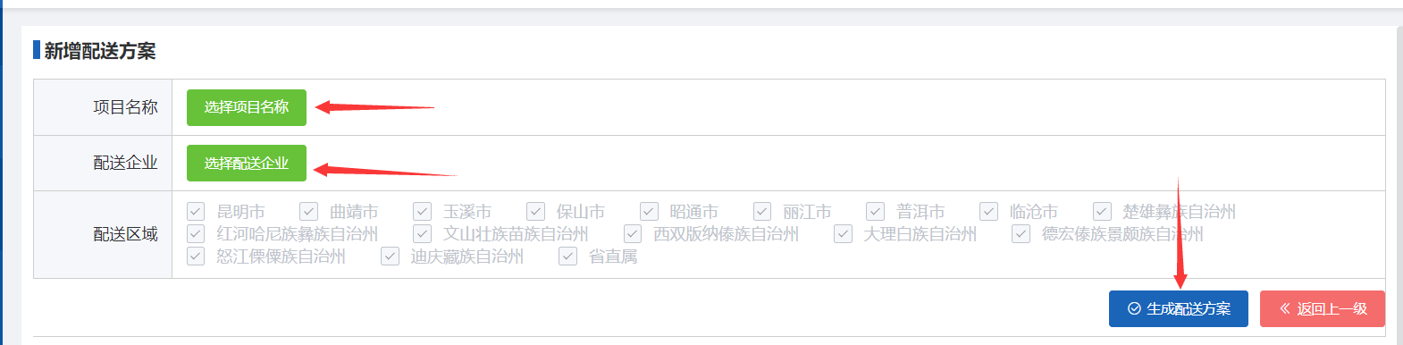
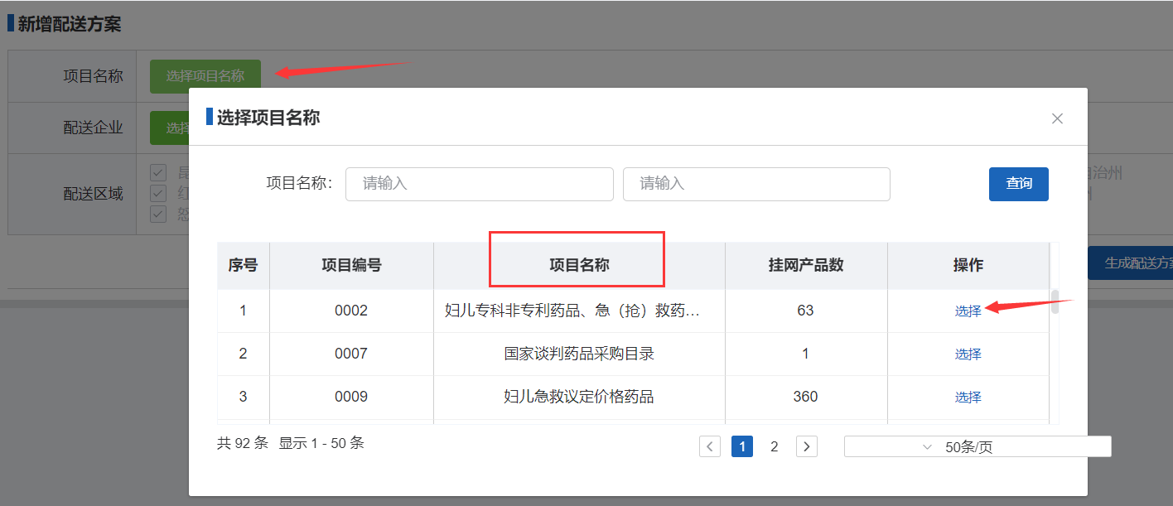
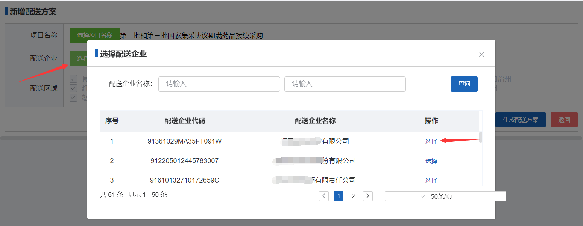
第三步：点击【配送方案维护】。
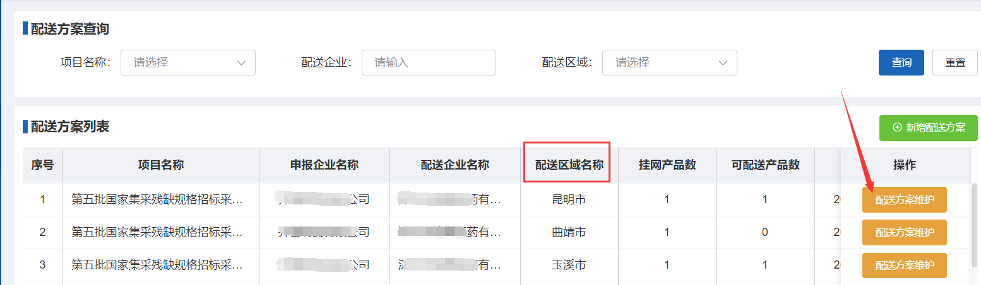
第四步：配送方案维护分“待添加产品”和“已添加产品”两个tab页面，在“待添加产品”页面勾选多选框，点击【确定】按钮即可。
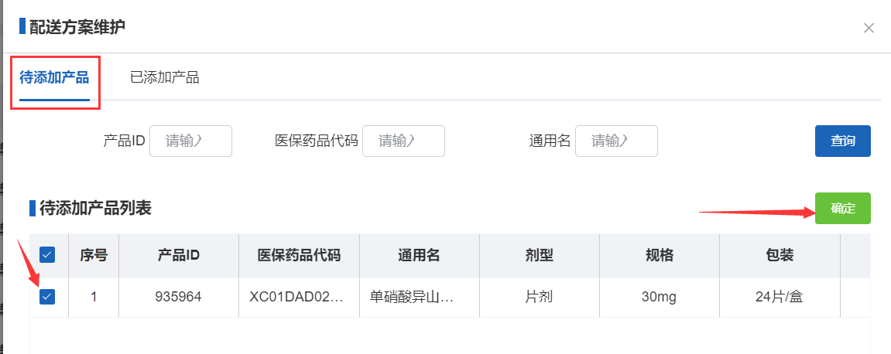
第五步：添加完成后的产品可在已添加产品中查看，点击【删除】按钮即可删除已添加的产品。
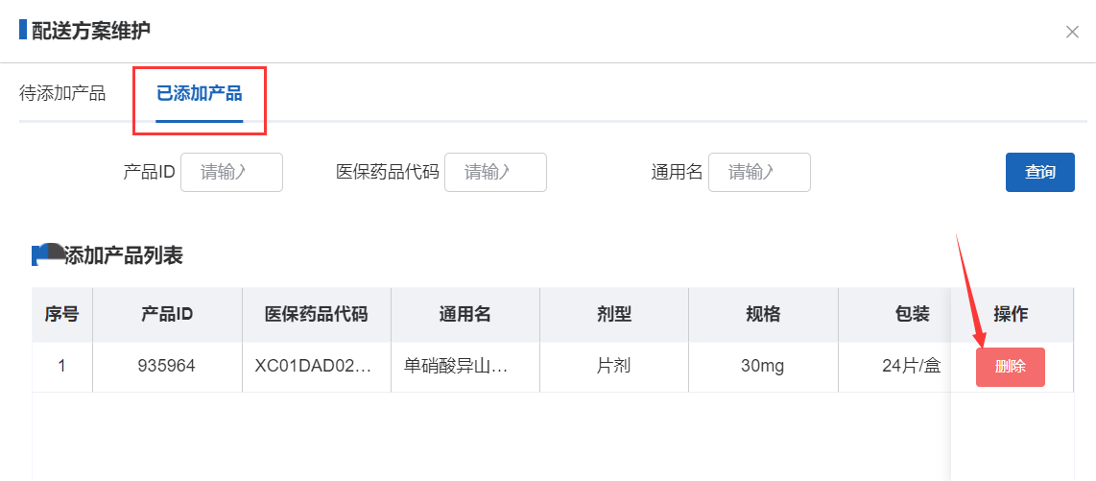

2.2配送关系查询
第一步：列表展示本企业的产品配送关系信息，可通过医保药品代码、通用名等查询条件检索。注意：产品配送企业关系是医疗机构下单采购的前置条件，请申报企业及时认真完成已挂网产品的配送关系维护工作。
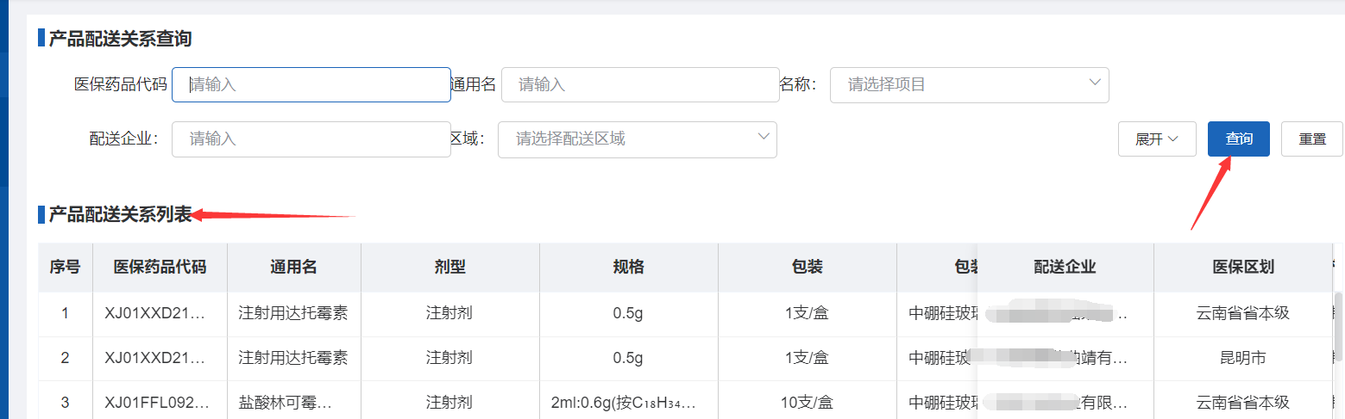
- 三方协议管理

3.1三方协议签订
第一步：在“未生效”中查看、签约合同。注意：合同由医院发起，医院向申报企业与配送企业发起采购供货承诺，申报企业与配送企业均同意后，医院可进行采购（同意顺序为：医疗机构——>申报企业——>配送企业）。三方协议签订仅限集采药品。
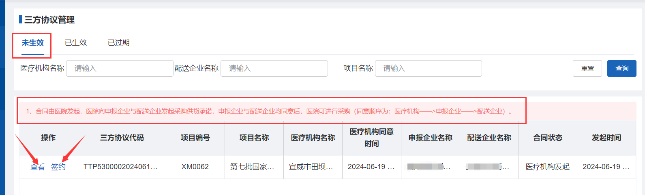
第二步：在“已生效”中可查看已生效的合同。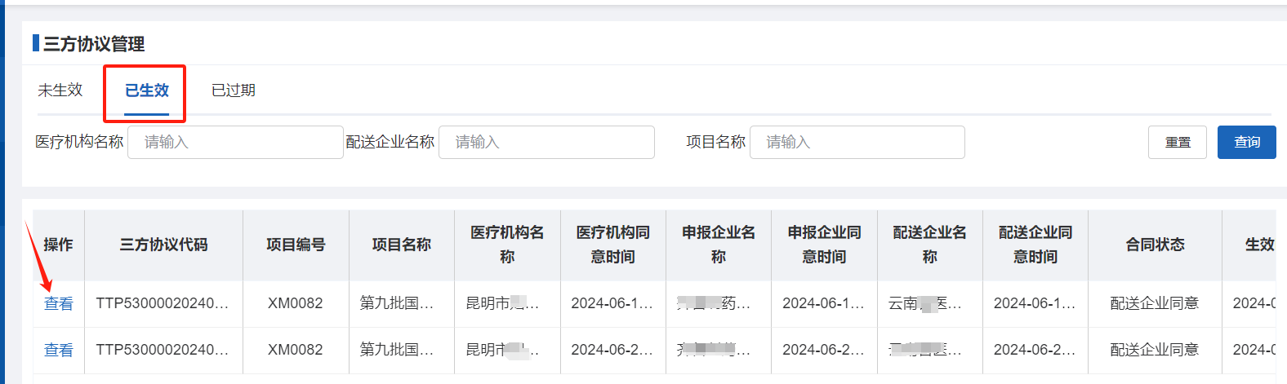
第三步：在“已过期”中可查看已过期的合同。
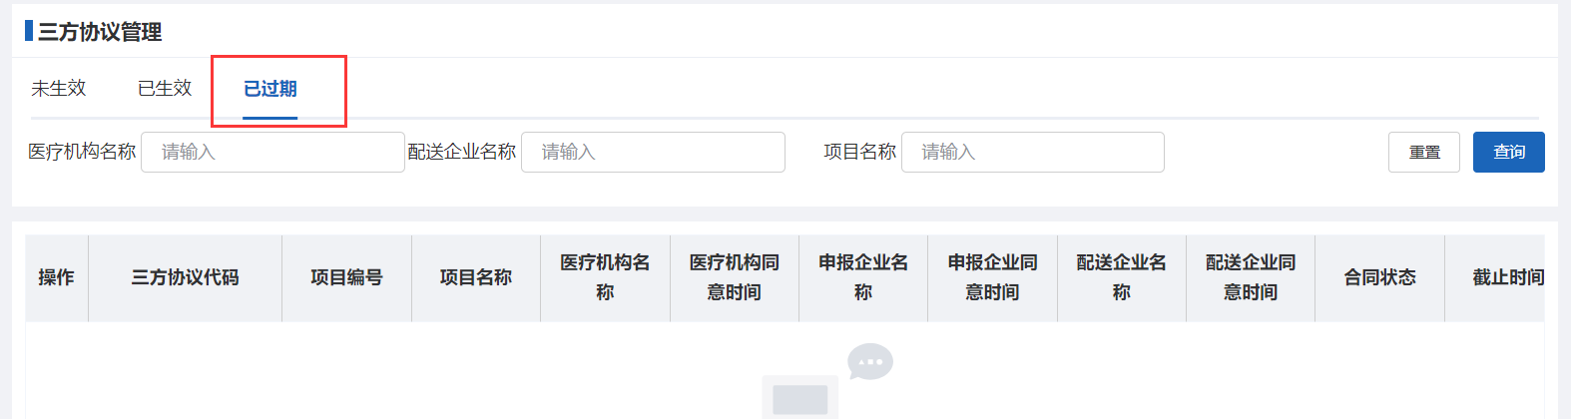

3.2协议采购量查询
第一步：输入通用名、项目名称、医疗机构名称等可查询中选产品协议采购量。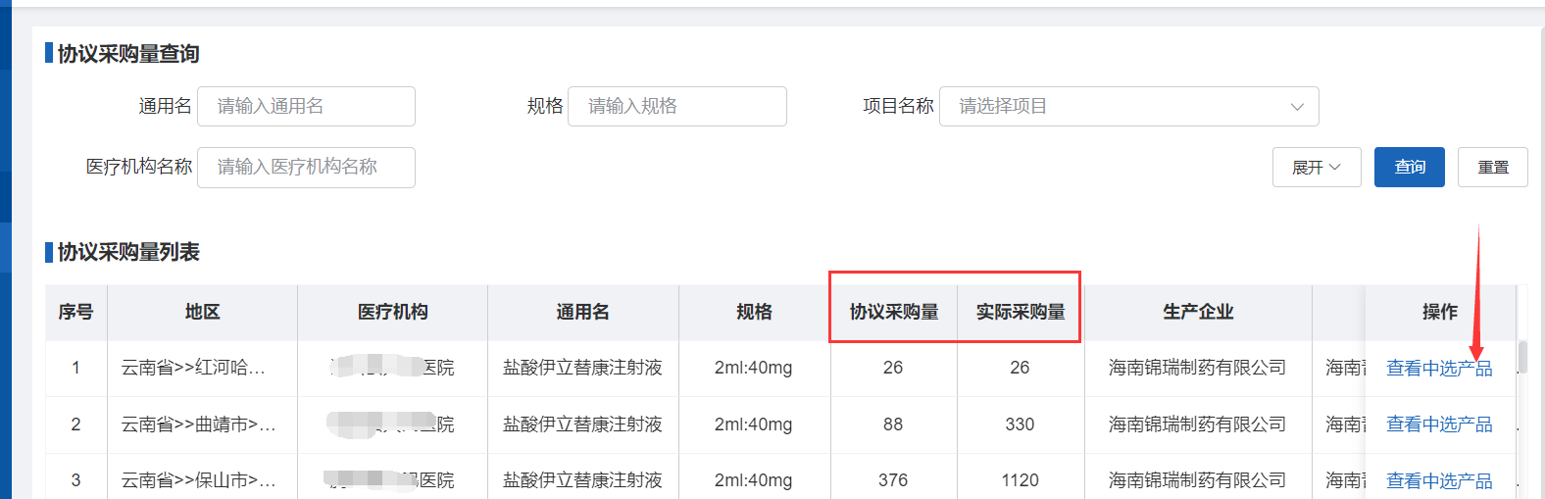
- 采购统计管理

4.1采购明细查询
第一步：列表展示本企业已挂网产品所对应的采购明细信息，可通过产品ID、医保药品代码、通用名、配送企业名称等条件进行查询检索。
